Лекція 6. Метрологічний синтез засобів вимірювальної техніки

Під метрологічним синтезом розуміється побудова структурної схеми ЗВ, яка задовольняє заданим критеріям (показникам), тобто синтез є завданням багатокритеріальної оптимізації. Як правило, використовуються такі групи критеріїв: функціональні критерії, до яких відносяться точність вимірів, діапазон, продуктивність (число вимірів в одиницю часу), універсальність (кількість вимірюваних величин) і т.п.; техніко-економічні, до яких належать вартість, експлуатаційні витрати, надійність, довговічність тощо; ергономічні критерії, що відображають зручність для користувача, наприклад, безпеку, зручність експлуатації, простота експлуатації та обслуговування, дизайн і т.д. і т.д. Позначимо 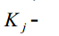критерії; j = 1,2,...,n. Досяжні критерії залежать насамперед від типу схеми Ts і числа входів-виходів N, так що вибір оптимальної схеми визначається виразом:

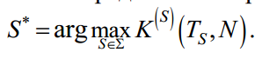

Тут К- загальний критерій, що характеризує систему (структуру S), одержуваний згортком часткових критеріїв Кj:

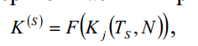

Часто задачу оптимізації замінюють завданням забезпечення, коли значення критеріїв не повинні бути меншими від деяких допустимих значень:

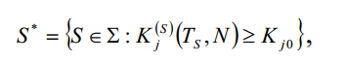

де K_{JO} - допустиме значення j-то критерыю, Σ - множина допустимих систем.
У загальному вигляді завдання багатокритеріальної оптимізації виду (3.2.1) не піддається конструктивній формалізації, декомпозиції та однозначному рішенню, тому використовують різні спрощення. Одним із поширених підходів є застосування евристичного методу. Він полягає в тому, що особа, яка приймає рішення (ЛПР), наприклад, проектувальник, на основі інформації про предметну область формує вихідну множину допустимих рішень (допустимих структур СІ). На другому етапі методом перебору будується безліч Парето- рішень (ефективних рішень), кожне з яких має максимальне можливе значення хоча б одного критерію. На цьому етапі досліджуються граничні можливості різних типів схем за заданими критеріями. Потім з багатьох ефективних рішень визначається найкраще можливе рішення, що є субоптимальним. Побудова множини Парето і вибір субоптимального рішення здійснюється ЛПР безпосередньо чи режимі інтерактивного діалогу з ЕОМ. Зазвичай субоптимальних рішень виявляється кілька, тому отримання однозначного рішення використовують додаткові умови, наприклад, мінімізація вартості, максимізація надійності тощо. Багатокритеріальне завдання можна спростити, якщо його умови дозволяють визначити головний критерій. Для СІ як головний критерій часто використовується якась характеристика точності вимірювань. У цьому випадку завдання синтезу стає однокритеріальним при додаткових обмеженнях за іншими критеріями; її рішення може бути отримано відомими методами, наприклад методом множників Лагранжа. Для багатокритеріальної задачі до однокритеріальної крім методу головного критерію використовуються також метод згортки, метод порогових критеріїв, метод відстані. Після того, як вирішена задача структурного синтезу, вирішується задача параметричного синтезу, тобто вибору параметрів елементів схеми, структура якої фіксована. При цьому вважаються відомими також умови експлуатації та технологія виготовлення. Розглянемо постановку задачі параметричного синтезу кількох характерних випадків.
Мінімізація вартості СІ. Позначимо yuj-номінальні значення параметрів; д; - технологічні допуски для відповідних параметрів; у = 1,2,..., т, де т - Число параметрів; с/ - вартість виготовлення / -го елемента за параметром j: c { = сЛу0} & ^. Покладемо для простоти, кожен елемент характеризується одним точносним параметром. Будемо також вважати, що номінальні значення визначені, тоді використовуючи адитивну згортку, найкраще рішення можна записати у вигляді рішення, що мінімізує середню виважену вартість СІ:

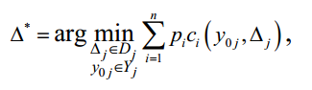

де р - важливість (вага) і -го елемента; Y,D - області завдання номінальних значень та допусків відповідно. У загальному випадку рішення записується як:

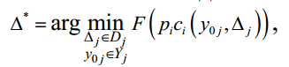

де F - функція (функціонал) усереднення за індексом і, що залежить від структурної схеми та умов задачі.
Як правило, вводиться додаткова умова по надійності, щоб рішення було однозначним і прийнятним:

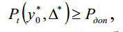

де Р — ймовірність безвідмовної роботи протягом часу t; Paaii -припустиме значення ймовірності безвідмовної роботи; у*- вектор номінальних значень параметрів для оптимального розв'язання.
Максимізація надійності СІ. Друга альтернативна постановка завдання пов'язана з максимізацією надійності за обмеження вартості СІ. У тих же позначення маємо:

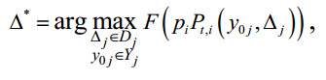

при условии С(_УО,Д')<СПИ], где cAim - допустимое значение стоимости СИ; F - функция (функционал), определяемая типом структурной схемы.
Розв'язання задач (3.2.2. ), (3.2.4.) може бути отримано чисельними методами в режимі інтерактивного діалогу з ЕОМ [6, 10, 41], при цьому ЛПР задає бажані значення запасу за вартістю (надійності) за кожним параметром, виходячи з деякого наближення, а потім коригує значення параметрів результатів розрахунку на ЕОМ. Для типових схем завдання оптимізації за одним функціональним критерієм, наприклад за критерієм точності, може бути вирішена у явному вигляді. Розглянемо приклади.
Приклад 1. Нехай потрібно мінімізувати помилку перетворення Ауїр. Як критерій можна використовувати середнє значення модуля помилки або середній квадрат помилки. В останньому випадку критерій оптимізації має вигляд:

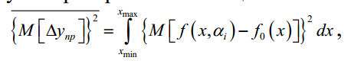

де а - параметри СІ даного типу. Так як м [/„ ] = /„, то вираз набуває вигляду:

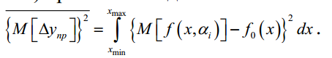

Мінімізація виразу дозволяє визначити значення параметрів а, що відповідають граничному значенню похибки перетворення.
Приклад 2. Нехай потрібно мінімізувати дисперсію випадкової похибки вимірювань для ЗВ. Розв'язання цього завдання залежить від структурної схеми ЗВ.
Послідовна схема. Для дисперсії похибки:

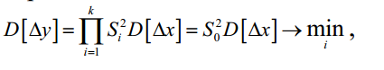

де S0 - задана чутливість схеми.
Зменшити дисперсію похибки вимірювань можна за рахунок зменшення дисперсії вхідного сигналу та чутливості схеми. Найбільший внесок у зміну дисперсії похибки роблять елементи з малою чутливістю.

При мінімізації дисперсії відносної похибки сигналу на виході у лінійному наближенні:

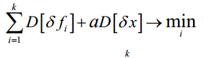

Паралельна схема.

